
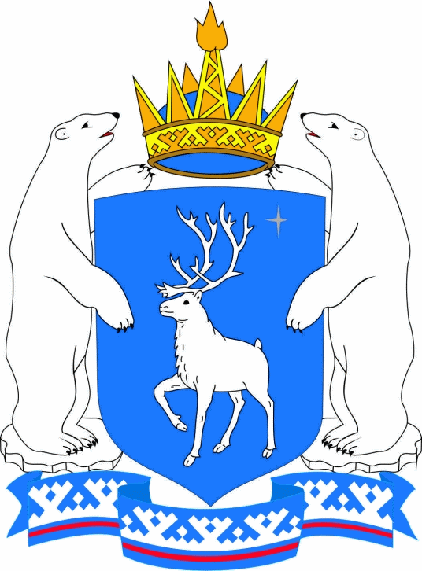
Уполномоченный по правам ребёнка
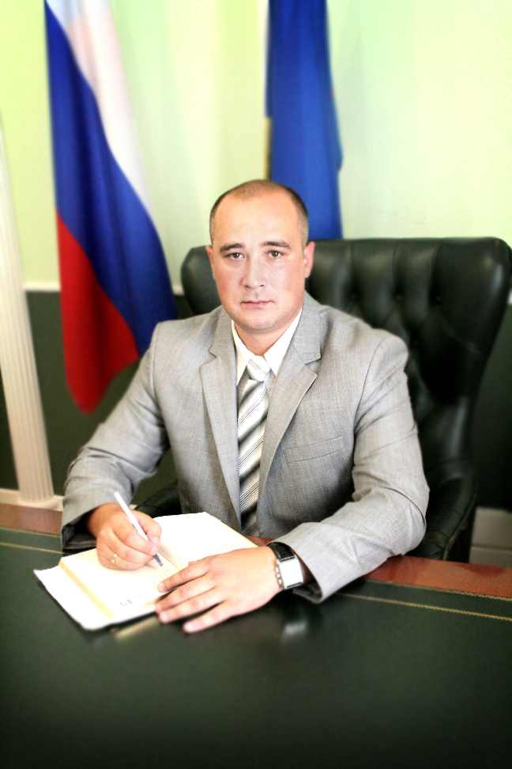
в Ямало-Ненецком автономном округе

Орешкин Виталий Владимирович
Каждый ребенок от рождения обладает основными свободами
и неотъемлемыми правами
В Ямало-Ненецком автономном округе в 2007 году учрежден институт Уполномоченного по правам ребенка, который действует на основании Закон в автономного округа «Об Уполномоченном по правам ребенка в Ямало-Ненецком автономном округе».
Если нарушаются права и законные интересы ребенка, вы можете обратиться к Уполномоченному по правам ребенка в Ямало-Ненецком автономном округе.
Уполномоченный рассмотрит обращения детей, их родителей и законных представителей, а также представителей государственных и общественных структур.
Телефоны для обращений и консультаций
(34922) 3-00-27, 3-0039 Факс (34922) 3-00-26
Официальный сайт: http://www.yamalchild.ru
Электронная почта: yamal_ombudsman@mail.ru

